**GAME DESIGN DOCUMENT**

The Last of Us

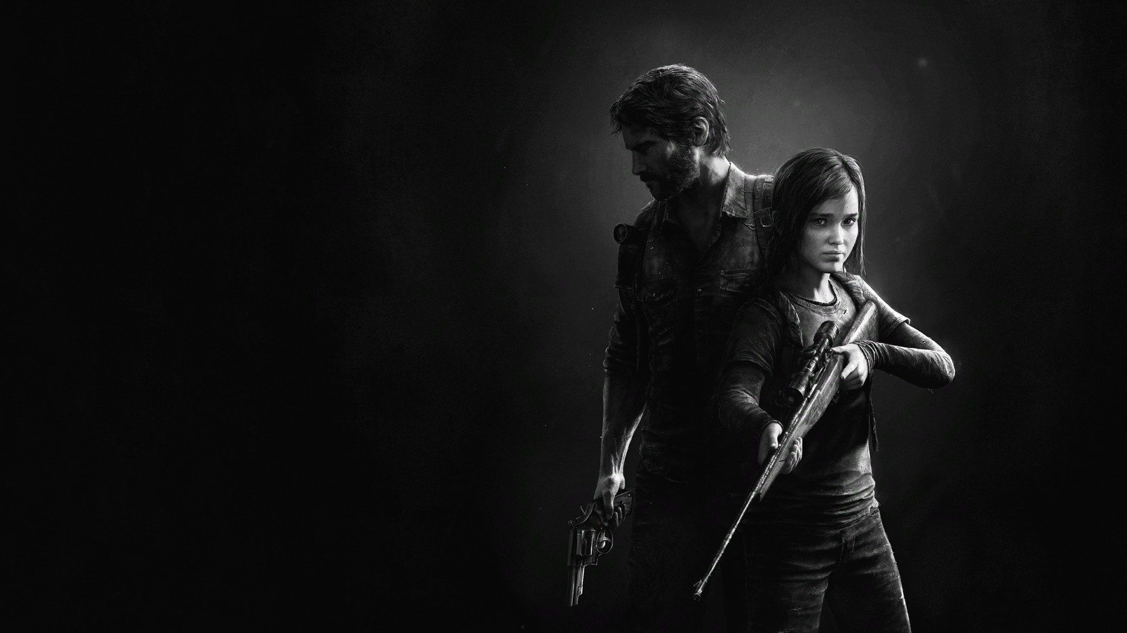

**Last Updated:**

16/1/2020

**Prepared By:**

Kixo

**TABLE OF CONTENTS**

Game Analysis 3

Mission Statement 3

Genre 3

Platforms 3

Target Audience 3

Storyline & Characters 4

Gameplay 5

Overview of Gameplay 5

Player Experience 5

Gameplay Guidelines 5

Game Objectives & Rewards 5

Gameplay Mechanics 5

Level Design 6

Control Scheme 7

Game Aesthetics & User Interface 7

Schedule & Tasks 8

# Game Analysis

The Last of Us je igra u kojoj player kontrolira main charactera Joel-a koji spletom okolnosti pokušava čuvati i prevesti imunu 14-ogodišnju djevojčicu Ellie preko države da bi spasili svijet od Cordyceps infekcije koja potiče agresivnost zaraženog i prenosi se ugrizom.

# Mission Statement

Par sati nakon izbijanja smrtonose infekcije, Joel gubi kćer Sarah i putuje u Boston gdje upoznaje Tess s kojom preko Marlene(vođa revolucionarske vojske Fireflies) upoznaje Ellie koju će kasnije voditi kroz državu da spase svijet.

# Genre

Post-apocalyptic Action Adventure

# Platforms

Ps3, Ps4

# Target Audience

The Last of Us je za sve igrače starije od 18 godina zbog toga što sadrži napete/strašne scene uz masakriranje i ubijanje. Igra je namjenjena ljubiteljima žanra, ali isto tako sadrži bogatu priču koju bi cijenili igrači drugih žanrova.

# Storyline & Characters

Nakon gubitka svoje kćeri, Joel i njegov brat pokušavaju preživjeti na bilo koji način. Na tom putu preživljavanja su ubijali i mučili nevine, negativce i one koji su inficirani sve do svađe zbog koje su se rastali kada se Joel-ov brat Tommy pridružio vojsci Fireflies koju je kasnije napustio. Joel u međuvremenu putuje u Boston gdje upoznaje Tess s kojom preživljava na način da postaje krijumičar. Za vrijeme pokušaja vraćanja oružja koje im duguje Robert, nailaze na ozlijeđenu Marlene koja želi da u zamjenu za oružje prokrijumičare Ellie van grada da može pobjeći s njom i proizvesti cjepivo protiv zaraze. Uz nagovaranje Tess, Joel pristaje i kreću prema mjestu sastanka sa Fireflies vojnicima i u međuvremenu saznaju da je Ellie imuna. Dolaze do mjesta gdje nalaze mrtve Fireflies vojnike i saznaju da je Tess ugrižena u borbi sa zaraženima. Tess nagovara Joel-a da odveze Ellie svom bratu Tommy-ju jer je on nekad bio član Fireflies grupe i s obzirom da je zaražena, Tess se ostaje boriti sa vojnicima iz Bostona da bi Joel i Ellie mogli pobjeći što i uspjevaju. Put ih vodi do grada kojeg vodi Bill gdje Joel uz pomoć Bill-a i Ellie sastavlja auto da može doći do svog brata. Joel i Ellie ulaze u zasjedu Huntera koji ubijaju sve koji dođu u njihov teritorij da bi uzeli sve što posjeduju. Prilikom bjega kroz grad Joel i Ellie upoznaju dva brata, Henry-ja i mlađeg brata Sam-a s kojima pokušavaju skupa pobjeći iz grada. Prilikom bježanja Henry i Sam napuštaju Joel-a i Ellie koji se kasnije susreću sa oklopljenim vozilom i zbog nemogućnosti borbe moraju skočiti s mosta u rijeku. Ellie skače prva iako ne zna plivati pa za njom Joel. Nakon što su skočili Joel se onesvijesti od udarca i na obali ih spašavaju Henry i Sam s kojima prolaze kroz kanalizaciju gdje se susreću sa mnoštvom zaraženih te kroz grad gdje se probijaju kroz Huntere koji ih žele ubiti i nakon što poraze sve Huntere, par zaraženih napadaju Ellie, Henry-ja i Sam-a i ruše dva brata dok Ellie ubija onog koji nju napada. Uspijevaju se obraniti od zaraženih i putuju do skrovišta Henry-ja i Sam-a. Za vrijeme večeri Sam odlazi u sobu spavati dok ostali spavaju u drugoj sobi. U jutro prilikom provjeravanja Sam-a saznaju da je on zaražen i on napada Ellie te ga Henry ubija a potom sebe. Nakon toga Joel i Ellie kreću prema Tommy-ju na branu gdje ga i nalaze u društvu njegove žene Maria-e. Joel u razgovoru s Tommy-jem govori kako on(Tommy) treba preuzeti Ellie i odvesti ju Fireflies-ima jer zna gdje se oni nalaze. Tommy prihvaća jer vidi koliko Joel brine za Ellie i u tom trenutku Ellie uzima konja i bježi. Za vrijeme traženja Ellie, Joel i Tommy se bore protiv bandita i pronalaze Ellie. Joel objašnjava Ellie da će ju Tommy dalje voditi i u svađi završavaju razgovor da idu različitim putevima. Prilikom vraćanja u Tommy-jev grad Joel govori Tommy-ju da će ipak on odvesti Ellie zbog toga što u svađi s njom shvaća koliko znače jedno drugomu i koliko ga ona podsjeća na kćer Sarah. Nakon što Tommy objasni Joel-u gdje mogu biti Fireflies vojnici i Marlene zapućuju se u Coloradu gdje pronalaze naznake da su Fireflies u Salt Lake City-ju i prilikom napuštanja te zgrade, napadaju ih banditi i Joel u borbi pada sa balkona i probada si abdomen metalnom šipkom. Ellie ga vodi van zgrade i bori se sa preostalim banditima i bježe konjem prema sigurnom. Ellie ga sprema u garažu u jednom naselju i prilikom lovljenja jelena upoznaje Davida koji ju prati i otima jer zna da je ona ubila njegove ljude sa Joel-om. Ellie uspjeva pobjeći iz kaveza gdje saznaje da su Davidovi ljudi kanibali i dolazi u restoran u kojem nailazi na Davida i nakon borbe ga ubija. Joel se oporavlja i ide u potragu za Ellie prilikom koje se bori sa kanibalima i dolazi do restorana gdje nailazi na Ellie koja u plaču mačetom kolje Davida i smiruje ju. Dvoje nakon toga dolaze u Salt Lake City gdje se bore sa zaraženima i prilikom prolaska kroz tunel koji je poplavljen padaju u rijeku. Ellie ne zna plivati pa se guši i Joel ju vadi iz vode i pokušava oživjeti kada dolaze nepoznati vojnici i udaraju Joel-a u glavu te on pada u nesvijest. Joel se budi pored Marlene koja mu zahvaljuje što je vodio Ellie cijeli ovaj put i saznaje da ako pokušaju izvući mutirani dio infekcije koji čini Ellie imunom moraju je ubiti. Joel ne želi izgubiti Ellie pa se bori sa Fireflies vojnicima te na kraju ubija Marlene i spašava Ellie koja je pod anestezijom. Kada se Ellie probudi Joel joj laže da je pravljenje cjepiva nemoguće zato što Ellie ne bi prihvatila i podržavala Joel-ovo ubijanje vojnika i Marlene da ju spasi. Putuju do Tommy-jevog grada gdje Joel misli da će biti sigurni i obećava Ellie da sve što je rekao u vezi Fireflies vojnika i Marlene je istina.

|  |  |  |
| --- | --- | --- |
| Character | Description | Characteristics |
| **Joel** | Joel je glavni lik čiju priču igrač saznaje kroz igru. Što se dublje ulazi u igru tako se sve više saznaje o njemu. Nakon smrti svoje kćeri postaje nemilosrdan što ga kasnije vodi do Tess i Ellie.  Joel ne vjeruje ljudima i više mrzi ljude od zaraženih zbog toga što je za smrt njegove kćeri kriv vojnik koji nije bio zaražen. | Joel čini sve samo da preživi, a to znači ubijanje nevinih, krivih i zaraženih, krijumičarenje i kršenje pravila. Ne prihvaća smrt svoje kćeri. Brine se za ljude oko sebe, a to vidimo kad pokušava predati Ellie svom bratu zato što se boji da ju on neće moći zaštititi.  Jak je što vidimo u borbi sa zaraženima kada ih uspjeva savladati u hand-to-hand combat-u(Osim u Grounded mode-u). |
| **Ellie** | Ellie je sporedni lik kojeg je moguće igrati kroz određeno vrijeme. Ellie se rađa u vrijeme kad je infekcije već zahvatila državu, a majka joj umire pri porodu i traži da Marlene čuva Ellie. Upoznaje Riley u karanteni u Bostonu s kojom je kasnije ugrižena i saznaje da je imuna. | Ellie je hrabra kada je u pitanju suprostavljanje sa drugim ljudima, ali se boji ostati sama jer su ju cijeli život ostavljali ljudi za koje se vezala. “Everyone I have cared for has either died, or left me. Everyone—fucking except for you! So don't tell me I would be safer with somebody else, because the truth is, I would just be more scared. “  Ona se može brinuti za sebe što saznajemo dok se suprostavlja sa drugima. Bori se za svoj život bez obzira na sve. |
| **Sarah** | Sarah je prvi igrivi lik i jedan od sporednih likova. Ima 12 godina za vrijeme izbijanja zaraze i umire nedugo nakon toga. | Sarah ima posebnu vezu sa svojim ocem(vjerojatno zato što majka nije snjima) iako ne provodi toliko vremena s njim zbog njegovog posla, ali cijeni svo vrijeme provedeno s njim, a to saznajemo u prvoj sceni kada ga čeka do kasno da se vrati kući da mu da poklon za rođendan. |
| **Tess**    NPC | Tess je sporedni lik. Ona i Joel se upoznaju u Bostonu gdje zajedno rade i preživljavaju kako znaju. Tess ima razne veze po gradu zbog čega dolazi do svakakvih informacija i poslova zbog čega se kasnije upoznaje sa Ellie radi koje odbacuje instinkte preživljavanja samo da čuva Ellie. Ugrižena je dok čuva Ellie i kasnije umire za nju i Joel-a. | Tess je pametna i sposobna za brinuti se o sebi. Vjeruje Joel-u i nakon što saznaje da je Ellie imuna trudi se paziti na nju jer vjeruje u cjepivo. Prije nego što umire braneći Joel-a i Ellie govori mu da ju čuva i doveze do Marlene što nam dokazuje koliko je predana Joel-u, ali i preživljavanju svih ljudi. |
| **Marlene**    NPC | Marlene je vođa Fireflies vojske i zadnji antagonist. Ona želi svrgnuti vojne zone i napraviti cjepivo iako to znači smrt za Ellie koju je čuvala cijeli život. | Marlene se brine za ljude time što želi ubiti Ellie(kćer svoje prijateljice) da napravi cjepivo.  Čini sve u svojoj moći da sačuva Ellie tako da bi ju kasnije mogla ubiti radi dobrobiti čovječanstva. Pruža milost Joel-u nakon njegove pobune na operaciju Ellie. |
| **Tommy**    NPC | Tommy je Joel-ov brat kojeg upoznajemo na početku igre.  Pomaže Joel-u zaštititi Sarah koja umire i nakon toga preživaljava uz Joel-a i kasnije ga napušta da bi se pridružio Fireflies vojsci. Pomaže u izgradnji grada svojoj supruzi Marie i njezinom ocu gdje uspjevaju živjeti normalan život što nudi i Joel-u prilikom susreta. | Tommy je uvijek slušao Joel-a sve dok mu to nije bilo previše kada ga je napustio. On je staložen i prihvaća svog brata unatoč Joel-ovom tvrdoglavošću. Želi voditi normalan život bez brige za zaražene i huntere/bandite. |
| **Bill**    NPC | Bill je stanovnik Bill’s Town-a.  Povremeno se nalazi sa Tess ili Joel-om da trguju robom.  Joel i Bill se susreću zato što Joel treba uslugu od Bill-a jer mu je Bill dužan. | Bill je paranoičan i ne pokazuje suosjećanje prema nikome.  Jedino što on osjeća je obveza da brani svoj grad i da preživi.  On živi sam zato što ne voli ljude zbog toga što su nepredvidivi. "You know, as bad as those things are, at least they're predictable. It's the normal people that scare me." |
| **Robert**    NPC | Robert je trgovac i pokušava prevariti Joel-a i Tess te oružje koje je bio dužan njima, daje Marlene kako bi ona mogla sa svojom vojskom izbaviti Ellie iz Boston-a, ali ga Joel i Tess pronalaze te ubijaju.  On je razlog zašto su se Joel i Tess sreli s Marlene. | Bez obzira što je ukrao oružje on je bio svjestan što je napravio te je zaposlio čuvare jer je znao da Joel i Tess dolaze po njega. Kukavičji zapošljava dva čovjeka da ubiju Tess, ali na kraju ona ubija obojicu. |
| **Henry**    NPC | Henry se upoznaje sa Joel-om i Ellie u Pittsburgu dok su bježali iz grada. Henry i njegov brat Sam su bili u grupi sa drugim ljudima, ali su ostali pobijeni od strane Huntera.  Zbog nemogućnosti prihvaćanja da mu je brat mrtav, ubija sebe. | Henry ima pravila po kojima pokušava preživjeti i s kojima ograničava svog brata, a to vidimo kada mu Henry brani da uzme igračku iako je Sam-u ruksak bio poluprazan.  Koliko god ograničava brata, toliko s time i brine za njega jer ne želi da mu se nešto dogodi. |
| **Sam**    NPC | Sam je trinaestogodišnji brat Henry-ja i s obzirom da je puno mlađi od njega mora ga slušati i pratiti gdje god on ide. Prilikom bijega iz grada ga runner ogrebe po nozi i inficira ga.  Umire nakon što ga Henry ubija tako da ne povrijedi Ellie ili Joel-a. | Sam je uplašen i pesimističan što se vidi u većini scena zbog svog ponašanja. Najviše od svega se boji zaraženih što i pokazuje. Nakon što shvaća da je inficiran, postaje ljut i prestane brinuti o svemu. |
| **David**    NPC | David je jedan od glavnih antagonista. On je vođa grupe kanibala koji ubijaju i jedu ljude.  Hvata Ellie živu tako da ona bude njegov “ljubimac” kad pređe na njegovu stranu.  Nakon što ga ona ugrize i bježi, on ju hvata, ali ju ne ubija odmah što joj daje vremena da ga iznenadi i ubije s mačetom. | Karizmatičan, suosjećajan vođa sa visokom tolerancijom na bol.  Pokušava pridobiti Ellie na svoju stranu čak i kad ga ona pokušava prevariti. |

**Infected**

**Runner**

Runner-i su prvi stadij infekcije. Oni iako su zaraženi, još uvijek pokazuju nekakve ljudske osobine kao što su plakanje i nasumično otvaranje usta kao da je netko zarobljen u tijelu, ali ga ne može kontrolirati. Isto tako ovo je jedini stadij u kojem zaraženi još uvijek izgleda kao ljudsko biće.

Nakon kontakta sa zaraženim treba 1-2 dana do stadija Runner. Simptomi su agresivnost.

Zaraženi su najslabiji u ovom stadiju te ih se vrlo lako može ubiti. Prijetnja su ako napadaju u gomili.

Inficiraju druge kao i svi drugi zaraženi, a to je sa ogrebotinama ili ugrizom.

Često radi toga što imaju ljudske osobine i pokušavaju se oduprijeti zarazi, neće primjetiti Joel-a pa se pored njih može s lakoćom šuljati.

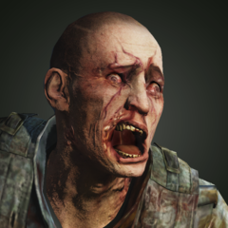

Stalker-i su drugi stadij infekcije. Slični su runner-ima, ali su bijesniji i imaju izrasline(fungus) po glavi.

Ovaj stadij počinje tjedan do mjesec od infekcije i može trajati 1 godinu. Stalkere je teže ubiti radi toga što nemaju više odlika ljudskosti i pokušavaju napasti player-a iz zasjede. Kada vide player-a, trče od covera do covera i čekaju dok player ne dođe dovoljno blizu i onda napadaju direktnim trčanjem prema player-u.

Puno su agresivniji od runner-a.

**Stalker** 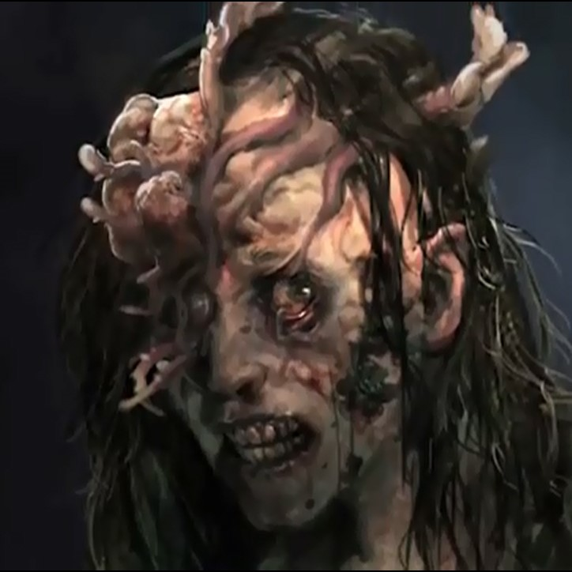

**Clicker  
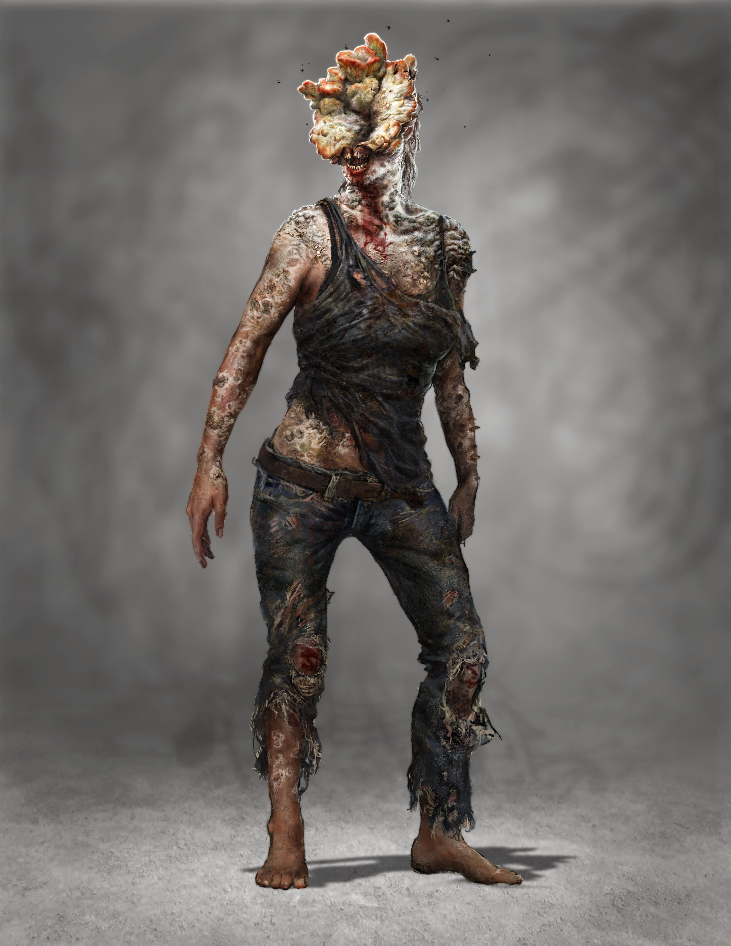  
  
 Bloater  
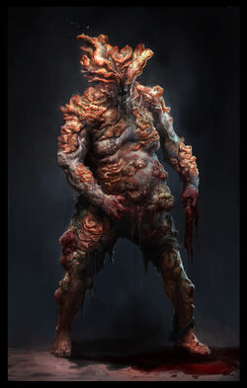**

Bloater je četvrti i zadnji stadij infekcije.

Zbog dugog vremena izloženosti infekciji imaju izrasline po cijelom tijelu koje im koriste kao oklop i zbog toga su najopasniji i najteži za ubiti.

Puno su veći od čovjeka i zbog toga su najsmrtnonosniji. Prosječno treba 10-15 godina da dođe do ovog stadija i oni su slijepi kao i clicker-i i isto tako se orijentiraju pomoću zvuka.

Puno su sporiji, ali zbog toga bacaju vrstu toksičnih vrećica koje eksplodiraju i damage-aju player-a.

U kontaktu s player-om instant kill-aju razbijanjem glave ili trganjem vilice.

Najlakši način ubijanja bloater- je bacanje molotova ili korištenje flame throwera.

Clicker-i su treći stadij infekcije i potrebno je oko 1 godine da dođe do ovog stadija. Zbog duge izloženosti infekciji oni su puno snažniji od čovjeka i izrasline po licu im služe kao oklop zbog čega ih je puno teže za ubiti, ali zbog toga su potpuno slijepi. Osim prepoznavanja po izgledu, prepoznaju se i po zvuku koji proizvode “klikanje” i player zna da je primjećen kada počnu sve više “klikati”, a prije napada počnu i vrištati.

Clicker-i su agresivniji i jači od prijašnjih stadija infekcije. U kontaktu, player jedino može iskorititi nož da ih odbije od sebe. Clicker-e se ne može stun-nati kao runner-e i stalker-e.

# Gameplay

## Overview of Gameplay

Igra je post-apocalyptic action adventure i razlikuje se od ostalih tako što ima bogatu priču, interakciju sa okolinom i raznolikost charactera. Igra je slična The Walking Dead-u od Telltale Gamesa i Days Gone-u od SIE Bend Studio-a, ali The Last of Us ima feature kao nijedna druga.

Igra će biti isključivo za Ps3 i Ps4.

Osim singleplayer-a biti će i muliplayer po imenu Factions u kojem player bira između klana Hunter ili Firefly i igra runde te skuplja survivore i hranu za njih. Cilj je izdržati što duže i skupiti što više survivora uz rješavanje misija koje mogu povećati ili smanjiti broj survivora. Misije se riješavaju kroz 3(5v5) game mode-a, a to su Supply raid u kojem svaki team ima 20 respawn-a i cilj je ubiti enemy team tako da nemaju vise respawn-a. Survivors game mode u kojem prvi team koji skupi 3 wina je pobjednik, a kada player umre ne respawna se do druge runde. Zadnji game mode je interrogation u kojem je potrebno ispitati neprijatelja nakon što ga player damage-a da bi se saznale lokacije lockbox-a.

## Player Experience

Potrebno je prijeći level uz neobavezno skupljanje municije i stvari za craftanje. Na putu do kraja level-a se nalaze neprijatelji koji mogu biti zaraženi ili ljudi i svaki imaju svoje odlike.

Prilikom borbe sa ljudima je potrebno paziti na zamke i oružja koja mogu koristiti, a u borbi sa zaraženima je potrebno znati gdje i kad se nalaze tako da vas ne bi napali svi odjednom. Svaki dio se može drugačije pristupiti i u svakom dijelu se može naći neki novi dio mape koji prošli put niste našli. Isto tako imaju neobavezni razgovori u igri koji vam bolje objašnjavaju priču ili otkrivaju nešto novo.

## Gameplay Guidelines

Sve se smije koristiti što se uklapa u tematiku igre. Ne smije se prikazivati seksualni čin.

## Game Objectives & Rewards

Igra motivira igrača da prođe cijelu priču. Uz to se igrač motivira da istražuje mapu, a ponekad da dođe do nekog dijela mora riskirati municiju i život. Igra motivira igrača da ubija enemy-je jer tako dobija municiju.

Što manje municije ima player to je veća mogućnost da će enemy droppat municiju.

|  |  |  |
| --- | --- | --- |
| Rewards | Penalties | Difficulty Levels |
| Player je nagrađen municijom kada ubije enemy-ja, a isto tako je nagrađen stvarima za craftanje kada nađe neki skriveni dio mape ili ubije enemy-je u sobi gdje su se stvari nalazile. | Player-a usporavaju enemy-ji i kada igrač umre vraća se na određeni dio mape ovisno o odabranoj težini igre.  Kada se igra na grounded onda se nakon smrti igrač vraća skroz na početak levela, dok u drugim težinama postoje češći checkpoint-i. | Igra sadrži easy, normal, hard, survivor i grounded mode.  Survivor se otključava kada igrač pređe igru na bilo kojoj prijašnjoj težini.  Grounded postoji samo u dlc za ps3 i u Remastered verziji.  Veća težina znači da enemy drop-a manje municije i na mapi ima manje stvari za craft-anje. |

## Gameplay Mechanics

Player može trčati, sprintati, šuljati se. Moguće je uhvatiti enemy-ja s leđa i ugušiti ga, a isto tako postoji i hand-to-hand combat koji sa sobom nosi rizik primanja damage-a. Moguće je koristiti zidove i ostale objekte u igri kao cover i nakon što nas enemy vidi moguće je pobjeći i sakriti se tako da nas enemy traži. U igri je moguće pucati iz raznih oružja koja se mogu nadograditi, a isto tako postoje i melee oružja koja je moguće nadograditi.

Inventory se sastoji od crafting item-a, throwable item-a i oružja. Crafting item-i se mogu craftat bilo kada a nadogradnja Joel-a i oružja je moguće samo na određenim mjestima.

Nadogradnja Joel-a se sastoji od više healtha, listen mode-a(mogućnost uočavanja enemy-ja slušanjem kroz zidove), crafting speed, healing speed, weapon sway i shiv master koji je već otključan na easy mode-u.

|  |  |
| --- | --- |
| **Character Attributes** |  |
| **Character** | **Movement Abilities / Actions Available** |
| Joel | Joel može koristiti razna oružja koja Ellie ne može. Isto tako on se može prišuljati (human)enemy-ju i koristiti ga kao human shield dok sa zaraženima to ne može nego ih samo može executat(sa craftable nožem koji se slomi nakon nekoliko korištenja) ili ugušiti. Joel se može boriti hand-to-hand combat sa prvim i drugim stadijem zaraženih i sa ljudima. |
| Ellie | Ellie se ne može boriti hand-to-hand sa enemy-jima ali zato ima nož koji se ne može slomiti i može executat enemy-je ako se prišulja dovoljno blizu ali execute će triggerat i druge enemy-je u blizini.  Ellie ima samo neka oružja koja može koristiti i ne može se obraniti ako ju zaraženi uhvati, ali se može obraniti od ljudi. Ellie ne može nadograditi oružja niti skill-ove. |
| **Game Modes** |  |
| Easy  Normal  Hard  Survivor  Grounded | Sve težim difficulty-jem se igraču mijenja plan pristupa levelu. Dok je na easy mode-u moguća borba sa oružjem i trošenje metaka i throwables-a, na težim difficulty-ma kao npr survivor i grounded nije moguće jer igrač neće imati dovoljno metaka da ubije sve enemy-je.  Grounded mode jer najteži zato što su dovoljna dva hit-a da player umre, a isto tako su rjeđi checkpoint-i pa je u cilju prijeći level što prije i što lakše, a to nekad znači igranje levela duže vrijeme. Na grounded mode-u se ne vidi health bar pa igrač ne zna koliko ima health-a. |
| **Scoring System** |  |
| **Points/Coins/Stars/Grades/Etc.** | **How it’s Awarded & Benefits** |
| Ne postoji score u singleplayer-u, ali se mogu skupljati pilule s kojima se može nadograđivati main character.  U multiplayer-u postoji scoring sistem koji nam određuje koliko ćemo dobiti resource-a za našu grupu koja ne može preživjeti ako nemaju resouorce-a. | Player skuplja pilule i ostale collectibles kroz mapu. Neki dijelovi mape su zaključani i tamo se nalazi više resource-a. |

## 

## Level Design

Igra se sastoji od 10 chaptera i 29 level-a.

|  |  |
| --- | --- |
| **Chapters** |  |
| The Prologue and the Quarantine Zone | Ovo je uvod u igru. Na početku igramo sa Sarah, Joel-ovom kćerkom i tu saznajemo što se događa u igri. Nakon toga smo u Quarantine Zone u kojoj sa Tess idemo posjetiti Roberta prilikom kojeg se borimo protiv zaraženima i Robertovim ljudima, ubijamo njega i susrećemo se s Marlene koja nam nudi misiju u zamjenu za oružja koja nam je Robert dugovao. |
| The Outskirts | Nakon što saznaju da moraju prokrijumičariti Ellie van grada, Joel, Tess i Ellie hvataju vojnici. Oni ih savladavaju i bježe od ostalih vojnika, a u međuvremenu saznaju da je Ellie imuna. Prilikom bjega se susrećemo sa zaraženima i otkrivamo više o njima. Istražujemo putove kroz opustošeni grad. Nakon smrti Tess se borimo protiv vojske iz Bostona i bježimo prema Bill’s Town-u. |
| Bill’s Town | Ovdje prvi put nailazimo na upgraded melee weapon i nalazimo luk i strijelu s kojom možemo lakše savladati enemy-je bez da nas drugi čuju. U pokušaju sastavljanja auta da Joel i Ellie mogu pobjeći nailazimo na prvog “boss-a” Bloater-a i borimo se protiv njega i nekoliko ostalih zaraženih. Pronalazimo auto i napuštamo Bill-a. |
| Pittsburgh | Upadamo u zamku hunter-a i pokušavamo pobjeći iz grada. Susrećemo se sa mnoštvom hunter-a i njihovog oklopljenog vozila kojeg ne možemo uništiti pa zato moramo promijeniti plan. Prilikom bijega iz grada nailazimo na Henry-ja i Sam-a s kojima zajedno ubijamo hunter-e kako bismo pobjegli. Na kraju nas ostavljaju i Joel i Ellie skaču u vodu kako bi pobjegli oklopljenom vozilu. |
| The Suburbs | Nakon što isplivaju na obalu, Joel i Ellie se ponovno susreću sa Henry-jom i Sam-om i opet skupa idu prema njihovom skloništu. Ovdje se prvi puta odvajamo od Ellie radi zaraženih i moramo pobjeći sa Sam-om kroz kanalizaciju. Nakon toga se susrećemo sa Ellie i Henry-jom od kojih smo se razdvojili i izlazimo iz kanalizacije prije čega smo se borili protiv više zaraženih. Dolazimo u predgrađe i ponovno se borimo protiv oklopljenog vozila i uništavamo ga. |
| Tommy's Dam | Nakon smrti Henry-ja i Sam-a, Joel i Ellie su blizu Jacksona(grad gdje Tommy živi) i pratimo rijeku tako da bi došli do brane gdje se surećemo s Tommy-jem. Nakon toga branimo branu od bandita i Ellie bježi pa ju pratimo do ranča gdje se ponovno borimo protiv bandita i skupa krećemo prema laboratoriju gdje trebamo naći Firefly vojnike i Marlene. |
| The University | Putujemo konjem kroz grad gdje pronalazimo flame thrower i borimo se protiv stalkera, runnera, clickera i bloatera.  Istražujemo mjesto gdje su bili Firefly vojnici ali sve izgleda napušteno. Ulazimo u zgradu koju nam je Tommy opisao i pronalazimo snimku koja govori da su Fireflies otišli u Salt-Lake City. Napadaju nas banditi i prilikom bijega Joel pada i probada si abdomen sa metalnom šipkom te bježimo konjem. |
| Lakeside Resort | Ovdje igramo kao Ellie. Dolazi zima i lovimo jelena po snijegu. Pratimo ga i nailazimo na Davida te zajedno s njim pokušavamo preživjeti nalet zaraženih, a kasnije i Davidovih ljudi. David otima Ellie i odnosi ju u grad gdje žive kanibali. Ponovno igramo kao Joel i putujemo do tog grada da spasimo Ellie i u međuvremenu se borimo protiv drugih kanibala te spašavamo Ellie u gorućem restoranu. |
| Bus Depot | Dolazi proljeće i Joel i Ellie stižu u Salt-Lake City gdje osim borbe sa zaraženima nailazimo i na žirafe koje fasciniraju Ellie.  Nakon prolaska kroz tunel Ellie i Joel padaju u rijeku i pokušajem oživljavanja onesviještene Ellie, Joel-a vojnik udara u glavu pri čemu gubi svijest. |
| The Firefly Lab and Jackson | Borimo se sa Joel-om kroz bolnicu da bi spasili Ellie od sigurne smrti. Enemy koriste automatske puške koje možemo uzeti ako ih ubijemo, ali postoji rizik jer ih ima previše. Nakon spašavanja Ellie, Joel ju odvozi prema Jacksonu gdje dolazimo iznad grada i završavamo igru. |

# Control Scheme

Igra koristi PlayStation controller.

|  |  |
| --- | --- |
| **Button/ Touch Input** | **Action it Performs** |
|  | Penjanje i preskakanje objekata, skakanje |
|  | Skupljanje itema, interakcija sa objektima i ljudima |
|  | Melee udarac |
|  | Čučanj |
|  | Brzo trčanje |
|  | Ciljanje |
|  | Korištenje listen mode-a |
|  | Brzo bacanje throwable-a, korištenje med-kita i reload |
|  | Scroll-anje kroz inventory |
|  | Kretanje |
|  | Micanje kamere, paljenje svjetiljke |
|  | Otvaranje pause menu-a |
|  | Screenshot |
|  | Otvaranje inventory-ja, craftanje |
|  | Pucanje |
|  | Mijenjanje ramena za pucanje |



# 

# Game Aesthetics & User Interface

Igra je realistična i izgledom pokazuje igraču da je prošlo puno vremena s obzirom na zarasle gradove i vidi se da priroda ponovno preuzima gradove.

Likovi koriste istrošenu odjeću što ukazuje fokusiranje na preživljavanje, a ne na izgled. Gradovi izgledaju napušteno i zakrčeno autima i ostalim objektima.

Očekujem povezanost igrača sa likovima i njihovom pričom u ovom opustošenom okruženju i zapravo da igrač shvati koliko je malo potrebno da se izgubi smisao života.

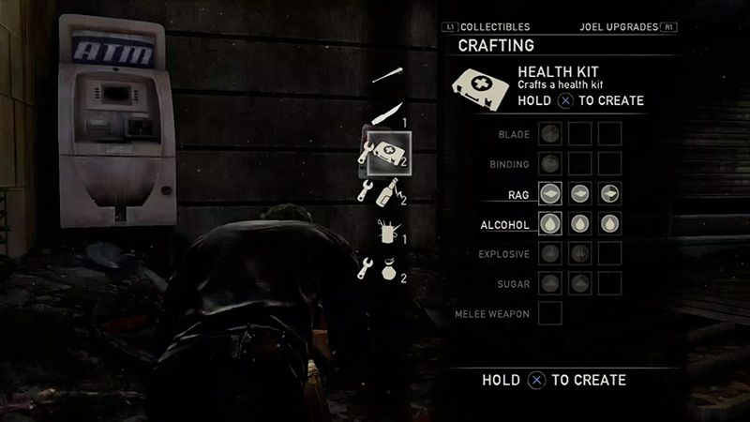

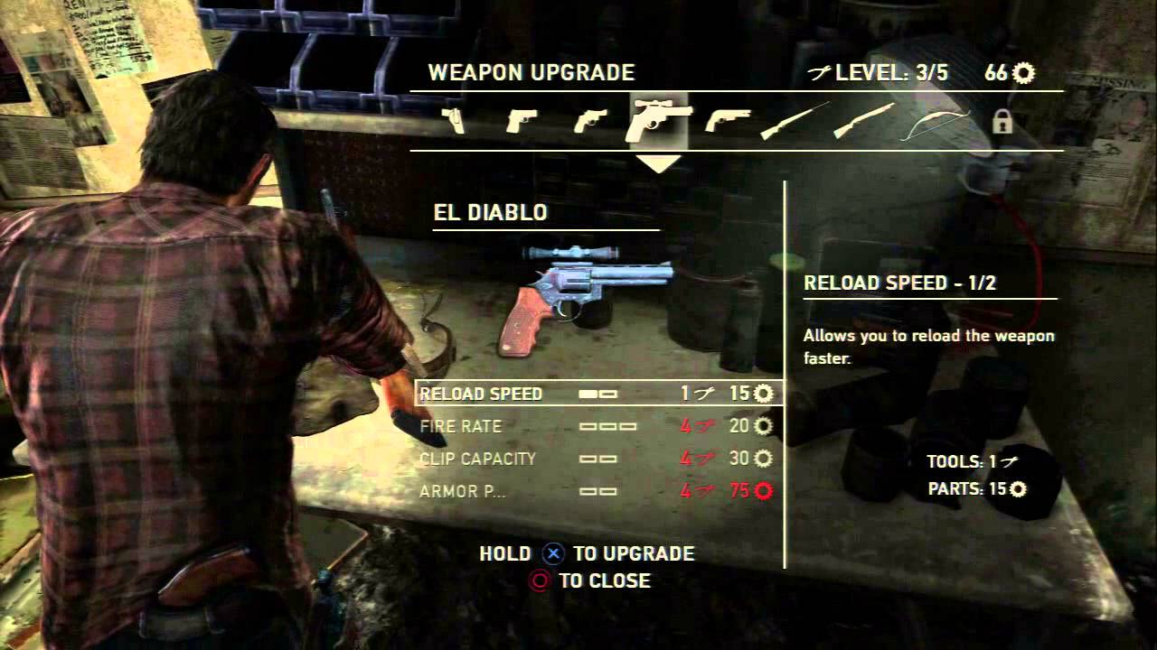

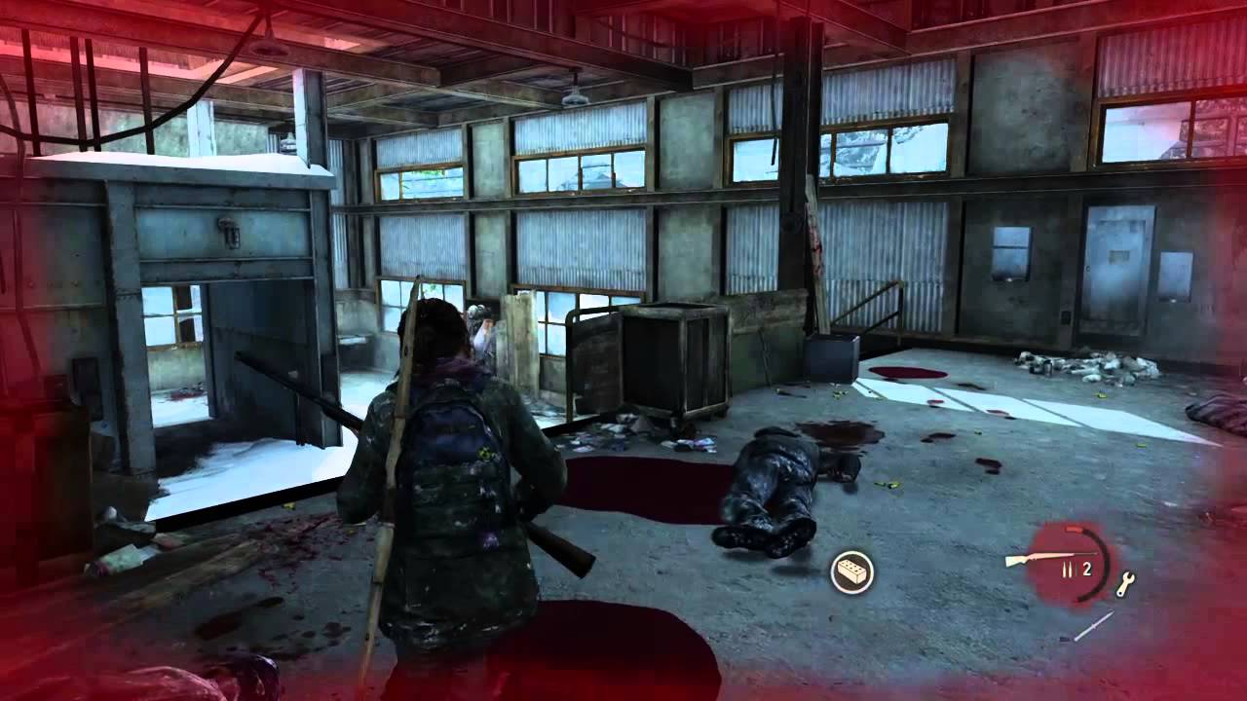

# Schedule & Tasks

|  |  |  |  |  |
| --- | --- | --- | --- | --- |
| **Tasks to Complete & Schedule** | | | | |
| **Tasks** | **Task Lead** | **Start** | **End** | **% Complete** |
| **Development Phase** | | | | |
| Design | Neil Druckmann | 10/2009 | 6/2013 | 100% |
| Storyline |  | 10/2009 | 6/2013 | 100% |
| Level Mechanics |  | 10/2009 | 6/2013 | 100% |
| Art | Robert Polidori | 10/2009 | 6/2013 | 100% |
| Level 1 |  | 10/2009 | 6/2013 | 100% |
| Special FX |  | 10/2009 | 6/2013 | 100% |
| UI |  | 10/2009 | 6/2013 | 100% |
| Engineering | Travis McIntosh | 10/2009 | 6/2013 | 100% |
| Production Pipeline |  | 10/2009 | 6/2013 | 100% |
| Prototypes |  | 10/2009 | 6/2013 | 100% |
| Audio | Gustavo Santaolalla | 10/2009 | 6/2013 | 100% |
| Sound Design |  | 10/2009 | 6/2013 | 100% |
| Milestone: Game Play Features & Music |  | 10/2009 | 6/2013 | 100% |
| **Cast(voice)** | | | | |
| Troy Baker – Joel  Ashley Johnson – Ellie  Hana Hayes – Sarah  Jeffrey Pierce – Tommy  Annie Wersching – Tess  Merle Dandridge – Marlene  W. Earl Brown – Bill  Brandon Scott – Henry  Nadji Jeter – Sam  Robit Atkin Downes – Robert/Ethan  Ashley Scott – Maria  Reuben Langdon – James  Nolan North – David |  | 10/2009 | 6/2013 | 100% |
| **Deploying Phase** |  |  |  |  |
| "Go Live" Plans | Neil Druckmann | 10/2009 | 6/2013 | 100% |
| Milestone: Ready for Usage | Neil Druckmann | 10/2009 | 6/2013 | 100% |